ОБНАРУЖЕНИЕ ПОДОЗРИТЕЛЬНОГО ПРЕДМЕТА,

КОТОРЫЙ МОЖЕТ ОКАЗАТЬСЯ ВЗРЫВНЫМ УСТРОЙСТВОМ

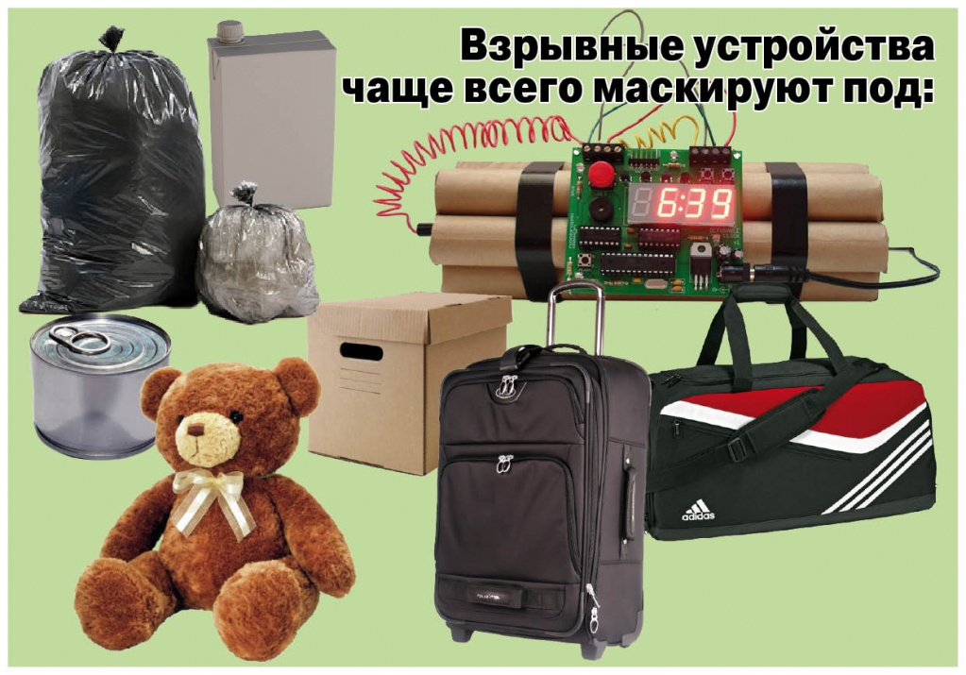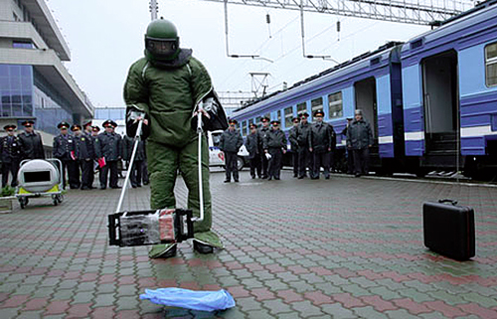
Помните:
- Внешний вид предмета может скрывать его настоящее назначение
- В качестве камуфляжа для взрывных устройств используются самые обычные бытовые предметы: сумки, пакеты, коробки, игрушки и т.п.
- Не предпринимать действий, нарушающих состояние подозрительного предмета
- Не допускать заливание водой, засыпку грунтом, покрытие плотными тканями подозрительного предмета
- Не пользоваться электро-, радиоаппаратурой, переговорными устройствами, рацией вблизи подозрительного предмета
- Не оказывать теплового, звукового, светового, механического воздействия на взрывоопасный предмет
- Не прикасаться к взрывоопасному предмету
- Не трогайте, не передвигайте, не вскрывайте обнаруженный предмет
- Зафиксируйте время обнаружения предмета
- Постарайтесь сделать все возможное, чтобы люди отошли как можно дальше от находки
- Обязательно дождитесь прибытия оперативно-следственной группы
(помните, что вы являетесь очень важным очевидцем).
Родители!
- Вы отвечаете за жизнь и здоровье ваших детей.
- Разъясните детям, что любой предмет, найденный на улице или в подъезде, может представлять опасность.
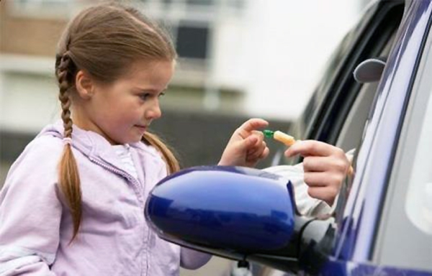

Муниципальное бюджетное учреждение дополнительного профессионального образовании
«Институт гражданской безопасности»

